

**MINISTÉRIO DA SAÚDE ESTADO DE SÃO PAULO MUNICÍPIO DE DRACENA**

**UNIDADE DE SAÚDE ESF Eduards Ligeris**

# ATESTADO MÉDICO

**UNIDADE - ESF Eduards Ligeris Data de Emissão:** 08/01/2025 **Horário** 07:45

# Dr(a). Carolina Da Rocha Resende CRM: 120497– SP

**Paciente:** Mirella Almeida De Oliveira **Data de Nascimento 27/01/2006**

## Atesto para os devidos fins que o paciente acima identificada deverá permanecer afastada de suas atividades pelo período de 2 dois dias em repouso pleno para reestabelecimento de sua saúde.

Sem mais.

## CID B34.9



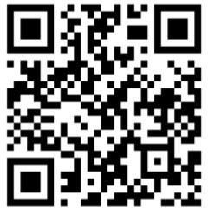Atestado médico

Atestado médico assinado digitalmente por Carolina Da Rocha Resende

em 08/01/2025 08:05, conforme MP nº 2.200-2/2001 e Resolução CFM nº 2.299/2021.A assinatura digital deste documento poderá ser verificada em https://validar.iti.gov.br/

Acesse o documento em: https://prescricao.cfm.org.br/api/documento?_format=application/pdf

Pág. 1 / 1